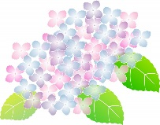

**あじさい通信**

**第67号**

**2020年1月**

施設からごあいさつ

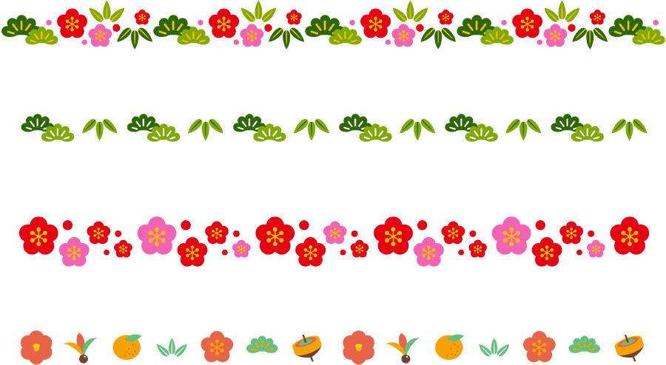

　新年あけましておめでとうございます。おかげさまであじさいも6年目を迎えることができました。日頃より、入所・短期入所・通所利用者様、ご家族様をはじめ、榛原総合病院、そして、地域の方々、介護事業所の皆様にご支援いただきましてありがとうございます。

今年もスタッフ一同力を合わせて、より質の高いサービスの提供に努めてまいりたいと思います。

今後も「介護老人保健施設あじさい」にご支援、ご鞭撻の程よろしくお願いいたします。



活動報告



クリスマス会　2019/12/25（入所）12/25・26・27（通所）



　入所でクリスマス会を行いました。あじさいスタッフがクリスマスの歌の演奏をさせていただきました。利用者の皆様に披露するために、1ヶ月をかけて、演奏の練習を一生懸命してきました。当日はウクレレ、ハンドベル、ピアニカの3つの楽器で演奏を行いました。3人のスタッフで息をピッタリ合わせ、演奏ができ、成功できたので良かったです。利用者の皆様も大きな声で元気よく歌を歌ってくれて、とても嬉しかったです。利用者様からは「素敵な演奏だね。」「キレイな音色だね。」との声が聞かれました。最後にはサンタさんが登場して、当日のおやつとしてケーキを用意してくださいました。色々なケーキの種類があり、ケーキバイキングとして、利用者様に好きなケーキを2つ選んでいただきました。利用者様の笑顔で喜ぶ姿が見られて良かったです。

　来年も利用者様とスタッフでクリスマスをお祝いしていきましょうね。

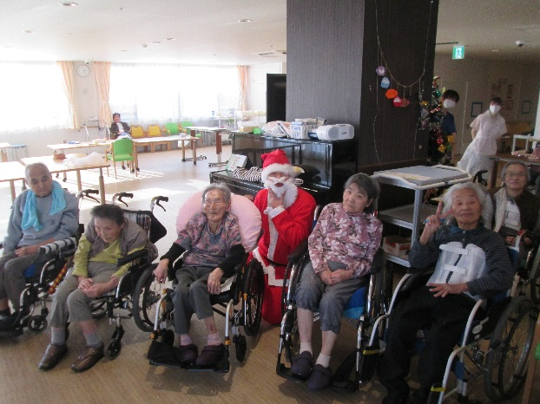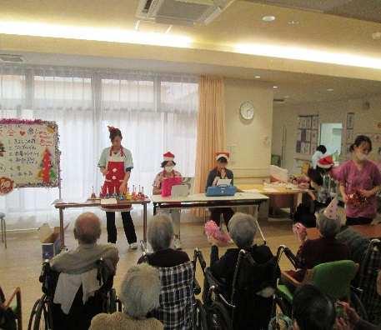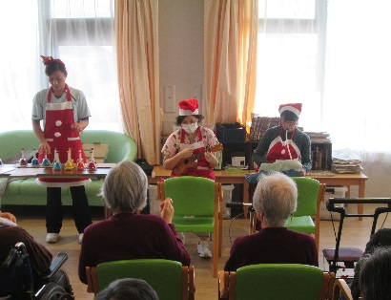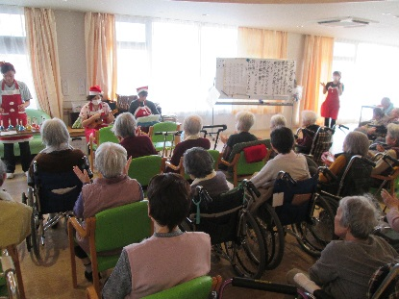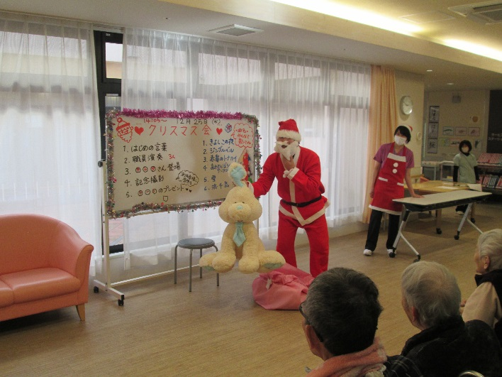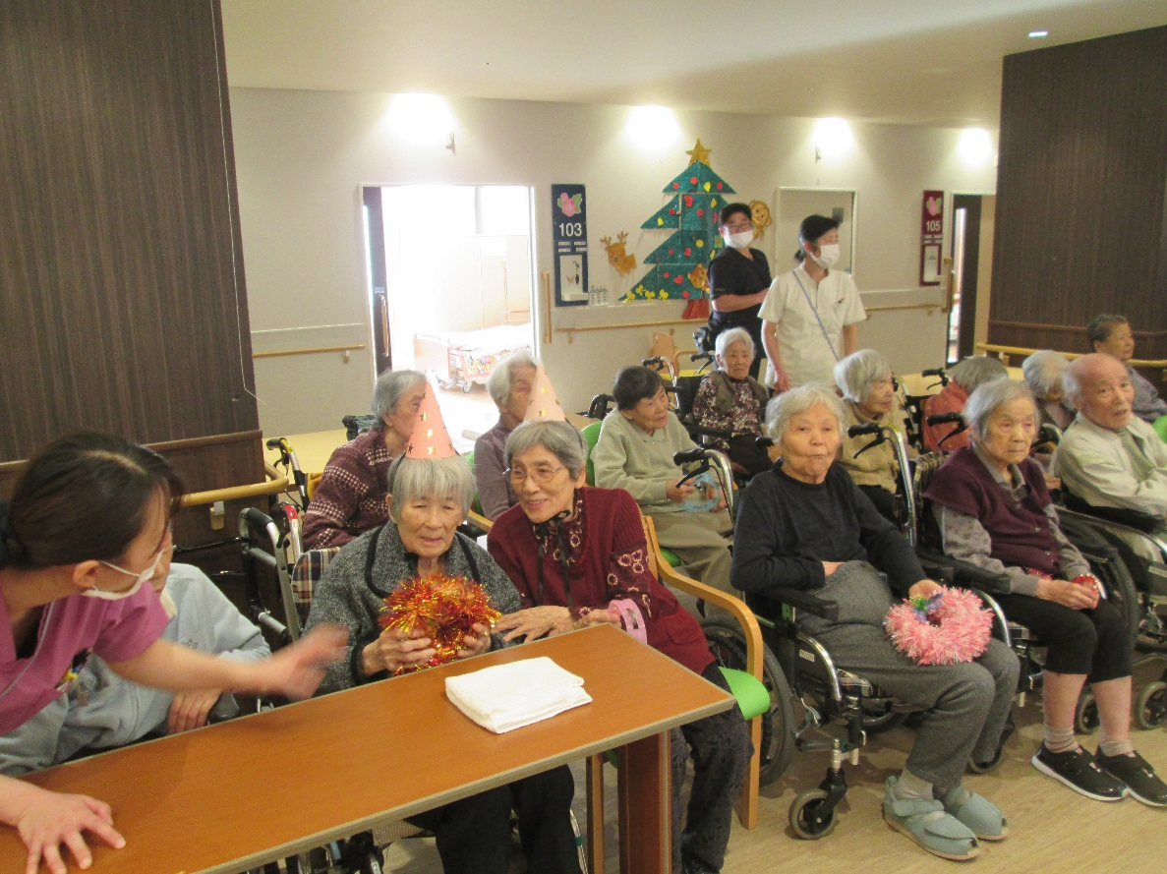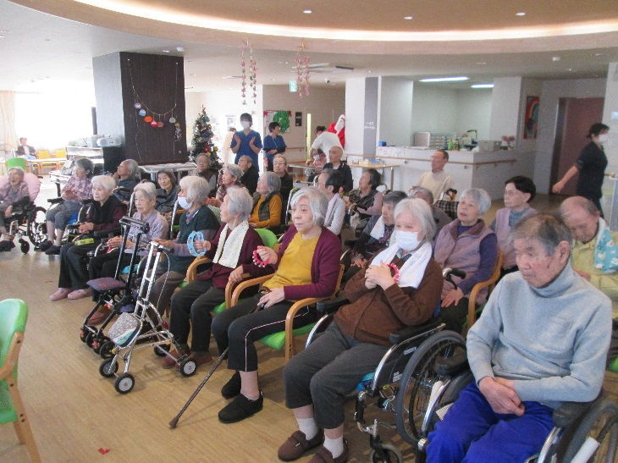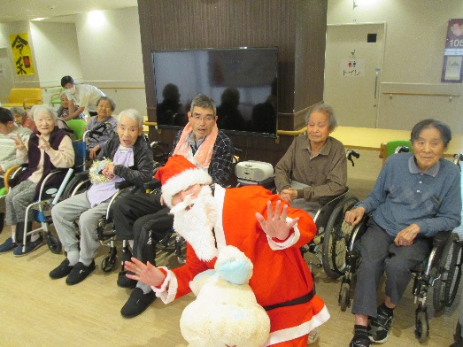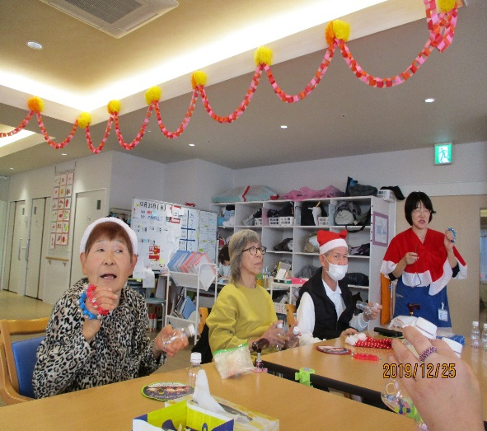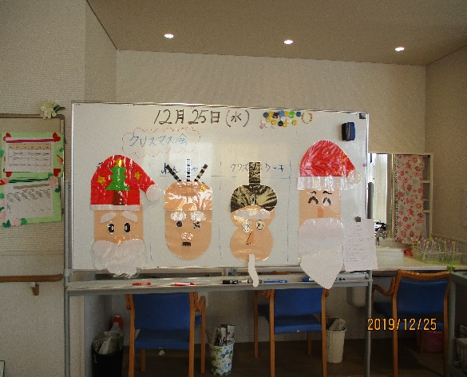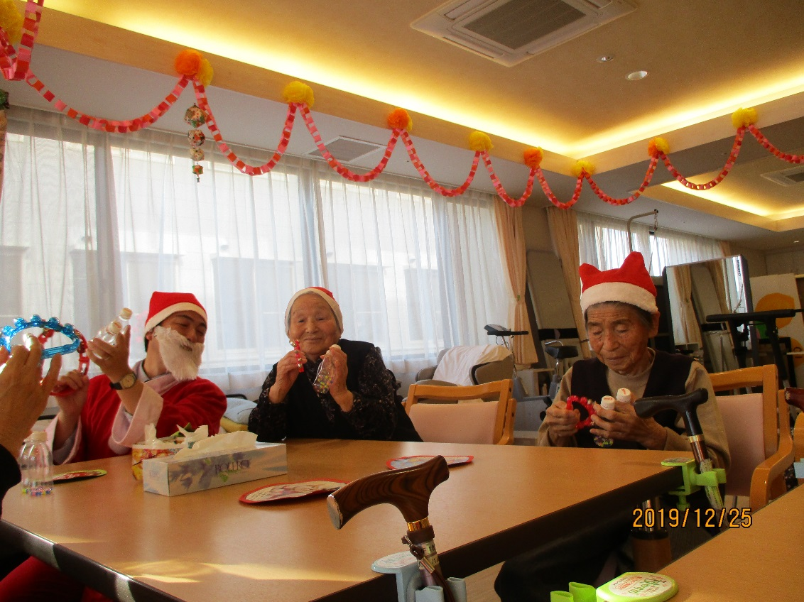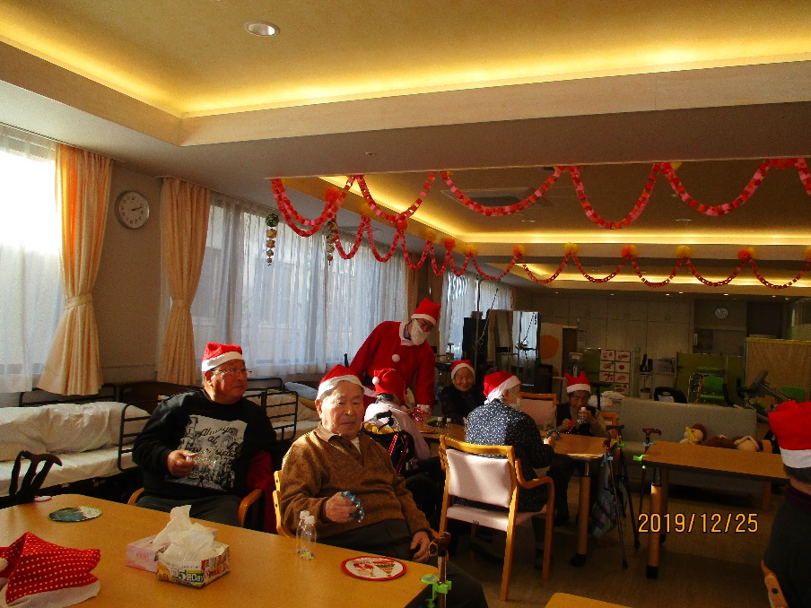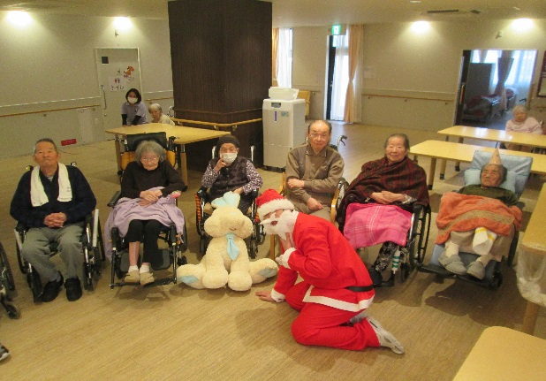

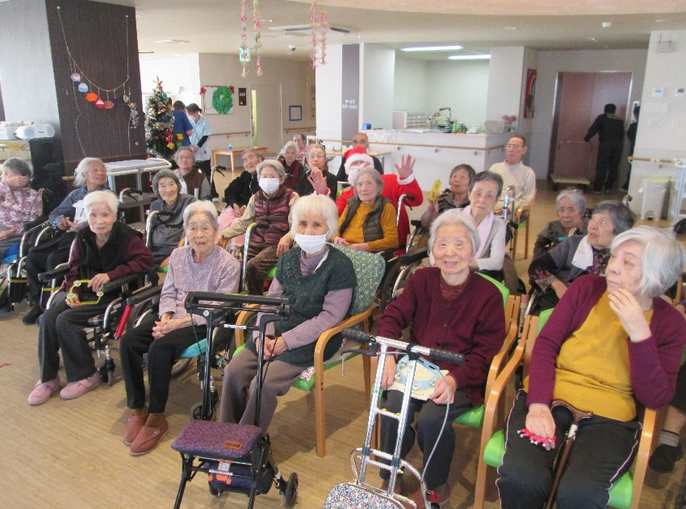

お花見ドライブ　2015/3/23～31　（※土日を除く）

））

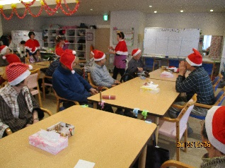

スタッフ演奏時に、利用者様にも一緒にスズやタンバリンを使って音色を奏でてもらいました。

牧之原市相良総合センターい～ら作品展示会 2019/12/17・20（入所）12/18・19・20（通所）

　牧之原市の介護サービス事業所が出展する作品展示会に利用者様をお連れしました。利用者様が皆で力を合わせて作成した作品を披露しました。利用者様からは「自分の作品だ。嬉しいね。」「他のところも素敵な作品ばかりだね。」との声がきかれました。色々な事業所の作品も拝見させていただきましたが、一つ一つ手が込んでいて、個性豊かな作品でとても感銘を受けました。

　来年も利用者様とスタッフで一生懸命作品づくりに取り組んでいきたいと思います。

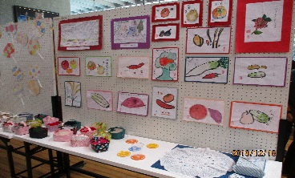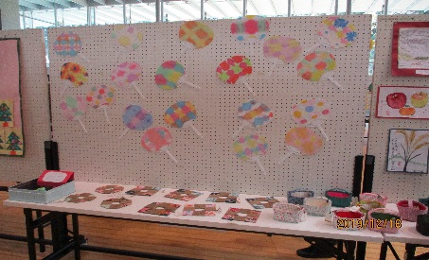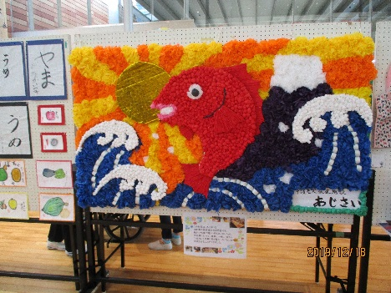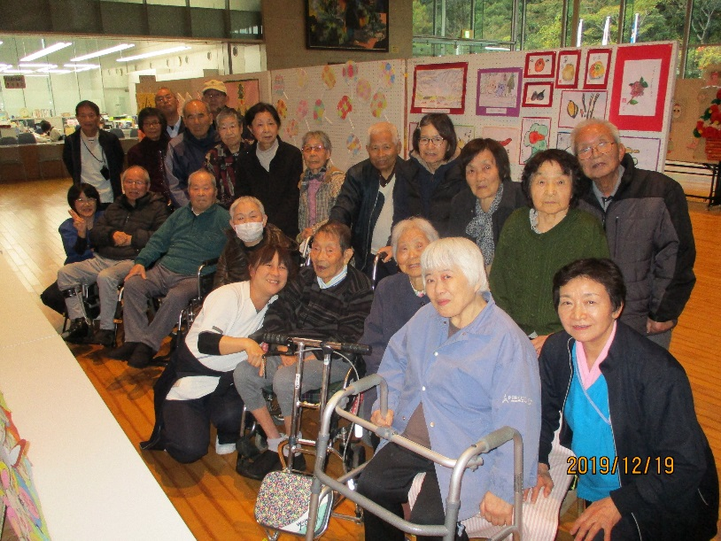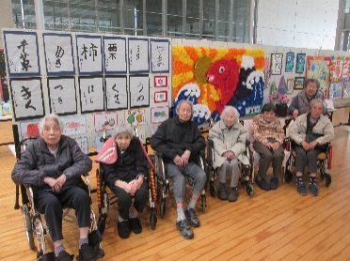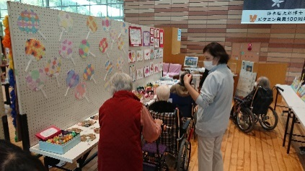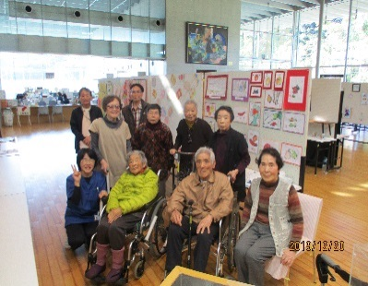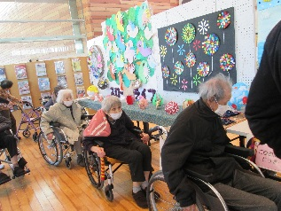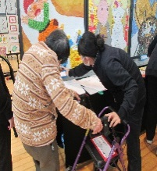

「☆　イラスト」の画像検索結果

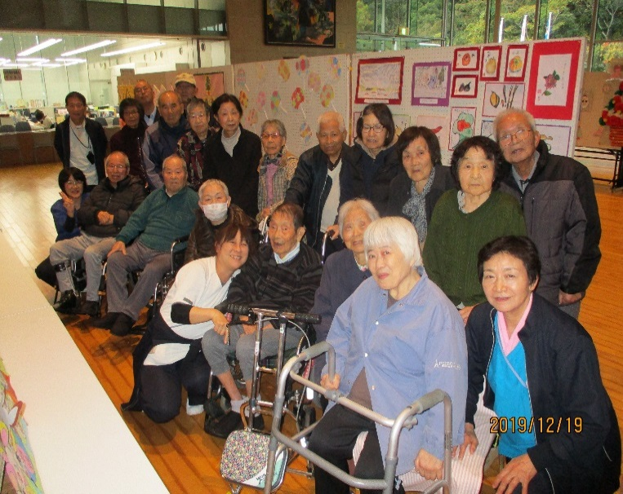

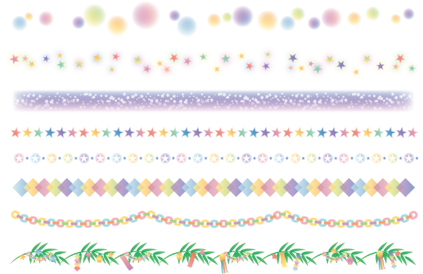

入所利用者様　今月の文芸作品



入所利用者様の文芸作品を紹介させていただきます。

今月は語り・つぶやき（思い出）作品を掲載させていただきました。利用者様の思いを込めた作品をぜひご覧ください。来月はどんな作品が掲載されるかお楽しみにしていてください。

◎語り・つぶやき（思い出）

トントンと足音が聞こえると、息子が今日も無事にかえってきたなとコタツに寝転がってテレビを見ながら安心していたあの頃が懐かしい。あぁ、お家が懐かしいな。　　しえちゃん

昔の2つの思い出。姉妹兄弟7人の中で5番目の私。7人の中で男は１人。弟は、車をだして姉妹兄弟で伊豆へ旅行。みんなでアイスを食べました。　ピーター

もう1つの思い出。秋田犬の雄の「ピーター」。慣れっこく、弟がよく可愛がっていた。伊豆の友達のところに旅行に遊びに行った冬のある日にもらってきた。昔飼っていた可愛いピーターの思い出。　ピーター

さぁ書いてみようと、言われて考える　俳句かな　　さーちゃん

冬といえば、フーフーして食べたいな　大好きなラーメン　　さーちゃん

仕事に生きた人生だった。看護師をずっとやっていたが、気が休まる暇がなかった。渡る世間は鬼ばかりだった。今、想うことは、世の中そんなに甘くはない。色々な人がいて、辛いこともたくさんあるけど、意地悪や嘘をつかなければ

うまくいく。　　いっちゃん

※掲載にあたりましては本人に許可をいただいて掲載しております。



2月のイベント予定

＜節分～豆まき～＞

2月の行事イベントは節分として豆まきを開催します。

1年を通して、無病息災を願って、利用者様とスタッフで豆まきを

実施します。利用者様、スタッフ、あじさいに関わる全ての皆様に幸せが

訪れるように願いを込めていきたいと思います。

鬼退治をして、福を呼び込みましょう。

イベントをお楽しみにしていてください！

日 時：2020年2月5日（水）14：00～15：00（各階ホールにて）

※時間・内容は変更になる場合があります。

C:\Users\ajisai02\AppData\Local\Microsoft\Windows\Temporary Internet Files\Content.Word\1166-1.png



C:\Users\ajisai02\AppData\Local\Microsoft\Windows\Temporary Internet Files\Content.Word\1166-1.png

**入所者・通所リハビリ利用者募集中!!　随時、見学会を受付しております。お気軽にお立ち寄りください♪**

発行：介護老人保健施設あじさい　〒421-0421　静岡県牧之原市細江3208-1

http://www.roken-ajisai.com　TEL：0548-23-0231　FAX：0548-23-0235